РЕСПУБЛИКА МОРДОВИЯ
СОВЕТ ДЕПУТАТОВ ПЕРЕВЕСЬЕВСКОГО
СЕЛЬСКОГО ПОСЕЛЕНИЯ АТЮРЬЕВСКОГО
МУНИЦИПАЛЬНОГО РАЙОНА

РЕШЕНИЕ

от 27 марта 2025 года № 44

ОБ УТВЕРЖДЕНИИ СХЕМЫ ОДНОМАНДАТНЫХ ИЗБИРАТЕЛЬНЫХ ОКРУГОВ ДЛЯ ПРОВЕДЕНИЯ ВЫБОРОВ СОВЕТА ДЕПУТАТОВ ПЕРЕВЕСЬЕВСКОГО СЕЛЬСКОГО ПОСЕЛЕНИЯ АТЮРЬЕВСКОГО МУНИЦИПАЛЬНОГО РАЙОНА

РЕСПУБЛИКИ МОРДОВИЯ

В соответствии с пунктом 2 статьи 18 Федерального закона «Об основных гарантиях избирательных прав и права на участие в референдуме граждан Российской Федерации», статьей 11 закона Республики Мордовия «О выборах депутатов представительных органов муниципальных образований в Республике Мордовия» №16-З и на основании данных о численности избирателей на территории Перевесьевского сельского поселения, Совет депутатов Перевесьевского сельского поселения Атюрьевского муниципального района Республики Мордовия седьмого созыва р е ш и л :

1.Утвердить на территории Перевесьевского сельского поселения 7 одномандатных избирательных округов для проведения выборов депутатов Совета депутатов Перевесьевского сельского поселения Атюрьевского муниципального района согласно приложениям 1 и 2.
2. Настоящее решение вступает в силу со дня его официального опубликования.

Глава
Перевесьевского сельского поселения Н.В.Степанов

Приложение 1

Описание
границ одномандатных избирательных округов Перевесьевского сельского поселения Атюрьевского муниципального района
Республики Мордовия

Численность избирателей на 1 января 2025 года - 298 человек
Средняя норма представительства избирателей – 43 человек

Номер избирательного  округа | Наименование  избирательного округа | Описание границ избирательного  округа | Число избирателей | УИК №№  в округе
1 | Перевесьевский одномандатный избирательный округ | село Перевесье: улица Центральная дома с 1 по 2, дома 59,60,65,66,93,95;  деревня Перевесье: улица Загранная дома с 61 по 84, дома 93,94.  в границах следующего муниципального образования: Перевесьевское сельское поселение Атюрьевского муниципального района Республики Мордовия | 45 | УИК 52
2 | Перевесьевский одномандатный избирательный округ | село Перевесье: улица Центральная дома с 3 по 17, дом 14А, дома с 49 по 58, дом 49А в границах следующего муниципального образования: Перевесьевское сельское поселение Атюрьевского муниципального района Республики Мордовия | 40 | УИК 52
3 | Перевесьевский одномандатный избирательный округ | село Перевесье: улица Центральная дома с 18 по 29, дома с 41 по 48.  в границах следующего муниципального образования: Перевесьевское сельское поселение Атюрьевского муниципального района Республики Мордовия | 46 | УИК 52
4 | Духонькинский одномандатный избирательный округ | д. Духонькино: улица Школьная дома с 79 по 86, дом 81А.  с. Перевесье: улица Центральная дома с 30 по 40. в границах следующего муниципального образования: Перевесьевское сельское поселение Атюрьевского муниципального района Республики Мордовия | 46 | УИК 52
5 | Духонькинский одномандатный избирательный округ | д. Духонькино: улица Центральная дома с 1 по 10, дома с 69  по 78, дома 93, 92.  в границах следующего муниципального образования: Перевесьевское сельское поселение Атюрьевского муниципального района Республики Мордовия | 39 | УИК 52
6 | Духонькинский одномандатный избирательный округ | д. Духонькино: улица Центральная дома  с 11 по 22,  дома с 51 по 68  в границах следующего муниципального образования: Перевесьевское сельское поселение Атюрьевского муниципального района Республики Мордовия | 41 | УИК 52
7 | Духонькинский одномандатный избирательный округ | д. Духонькино: улица Центральная дома с 23 по 50, дом 94.  в границах следующего муниципального образования: Перевесьевское сельское поселение Атюрьевского муниципального района Республики Мордовия | 41 | УИК 52
 | ИТОГО: |  | 298

Дата утверждения прежней схемы округов – 02.10.2015 г.

Графическое изображение
схемы одномандатных избирательных округов для проведения выборов депутатов Совета депутатов Перевесьевского сельского поселения Атюрьевского муниципального района Республики Мордовия

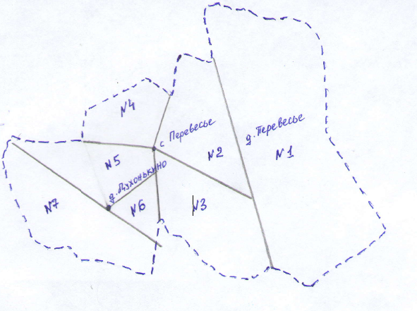
1. Перевесьевский одномандатный избирательный округ
2. Перевесьевский одномандатный избирательный округ
3. Перевесьевский одномандатный избирательный округ
4. Духонькинский одномандатный избирательный округ
5. Духонькинский одномандатный избирательный округ
6. Духонькинский одномандатный избирательный округ
7. Духонькинский одномандатный избирательный округ

